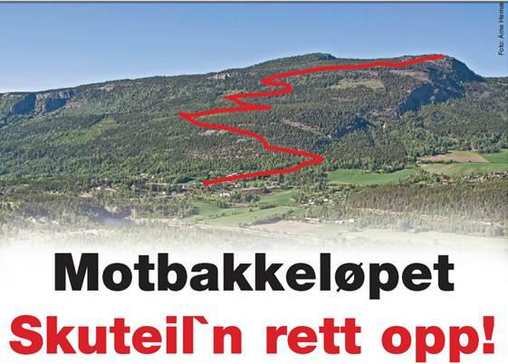
… start i dalbunnen og stig opp 586 høydemeter! Etter 4,9 km vil du møte dalens fineste utsikt!

Årets løp går søndag 27 september.

Mere informasjon kommer på www.harpefossil.org/ og https://www.facebook.com/SkuteilnRettOpp

Harpefoss idrettslag

